ÁREA FOLIAR E ALTURA DE PLANTAS do tomateiro (Solanum lycopersicum var. cerasiforme) em sistema de plantio convencional com e sem utilização de cobertura do solo (mulching)

CIPRIANI, Daniel Sérgio.; NASCIMENTO, Samara Campos.; SOUZA, Mateus de.; MELO, Giane Lavarda.

RESUMO
Diferentes sistemas de plantio apresentam distintas formas de manejo de sua superfície e também da manutenção de água no solo. O objetivo deste trabalho até o momento, foi comparar área foliar e altura de plantas do tomateiro tipo cereja, nos sistemas de plantio convencional com e sem utilização de cobertura do solo (mulching). O trabalho foi realizado no Setor de Olericultura do Instituto Federal Catarinense- Câmpus Camboriú, localizado na cidade de Camboriú/SC. Utilizou-se a variedade de tomate cereja Perinha de crescimento indeterminado. A área utilizada para o cultivo foi 96m², sendo constituída por 2 canteiros com sistema de plantio Convencional e 2 canteiros com sistema de plantio convencional com cobertura vegetal morta (mulching). Para a determinação da área foliar e altura de plantas foram marcadas 4 plantas por canteiro, sendo a determinação iniciada aos 38 dias após o transplante (DAT), e realizadas quinzenalmente. A área foliar foi determinada pela razão: largura, comprimento da folha central e fator de correção 0,65 de todas as folhas da haste principal. A altura de plantas foi determinada medindo-se a distância vertical entre o primeiro e o último nó da haste principal das plantas. Em comparação aos dois sistemas, a área foliar e altura de plantas no sistema plantio convencional com mulching foi, em média, 66,20% e 78,13% (respectivamente) superior ao plantio convencional. Este trabalho está em andamento.

Palavras-chave: cobertura vegetal. Conservação do solo. Tomateiro.

INTRODUÇÃO

Diferentes sistemas de plantio apresentam distintas formas de manejo de sua superfície e também da manutenção de água no solo. Em um sistema de plantio convencional, o revolvimento do solo é realizado de maneira frequente e com intensa utilização de maquinário agrícola. Essa pesada movimentação do solo pode causar uma menor capacidade de retenção de água no solo, pelo fato de compactar camadas mais profundas, dificultando muito a redistribuição da água o que resulta uma maior exigência da irrigação (ALBUQUERQUE FILHO et al., 200-?), podendo ainda, ocasionar a “ruptura dos agregados do solo, acelerando as perdas de C-orgânico pela oxidação da matéria orgânica” (Mendonça & Rowell apud Castro Filho, 1998 p. 529).
Uma alternativa eficaz contra a degradação do solo é protegê-lo com coberturas vivas ou mortas. Sistemas de manejo que protejam o solo dos agentes climáticos e que proporcionem um contínuo incremento de material orgânico, vêm sendo amplamente utilizado, como no caso o sistema de plantio direto. Para Castro Filho et al. (1998) em um mesmo tipo de solo, diferentes práticas de manejo poderão afetar distintamente suas propriedades, incluindo os processos de formação de agregados e sua composição química.
Outra vantagem da manutenção dos resíduos culturais como cobertura do solo a sua eficiência em reduzir a capacidade de transporte dos sedimentos de uma enxurrada. De acordo com trabalho desenvolvido por WOLSCHICK (apud Costa, 2004 p.04), “uma constante cobertura da superfície do solo com vegetação ou com resíduos culturais, dissipam a energia cinética das gotas da chuva, diminuem o escoamento superficial da água e consequentemente a erosão”. Já LOPES, et al. (1987) concluíram que o aumento na porcentagem de cobertura morta do solo por resíduos culturais diminuiu a velocidade de escoamento superficial de água, independente do material utilizado.
Nesse sentido, um método considerado como conservacionista, no caso o mulching, pode ser uma ferramenta importante para áreas de horticultura, onde ainda permanece a intensificação do revolvimento do solo. De acordo com Muller (1991), o mulching é caracterizado pela utilização de material orgânico, como palha ou folhas, para proporcionar um aumento da umidade do solo, manter sua estrutura e conservar sua aeração. Também caracterizado por STUMPF (200-?), esse tipo de cobertura do solo ajuda no controle de ervas daninhas, controle da temperatura do solo, diminui a evaporação excessiva, adiciona fertilidade ao solo, ajuda no controle da erosão e é ecologicamente correto, pois utiliza um material já sem utilidade e possível foco de incêndio em uma prática conservacionista com aspectos importantes.
Contudo, o objetivo deste trabalho até o momento, foi comparar área foliar e altura de plantas do tomateiro tipo cereja, nos sistemas de plantio convencional com e sem utilização de cobertura do solo (mulching).

PROCEDIMENTOS METODOLÓGICOS
O presente estudo constituiu uma ação de pesquisa agregada ao projeto de pesquisa denominado “Manejo da irrigação da cultura do tomateiro (Solanum lycopersicum var. cerasiforme) em sistema de plantio convencional com e sem utilização de cobertura vegetal (mulching)”, no Instituto Federal Catarinense – Campus Camboriú, realizado no Setor de Olericultura, localizado na cidade de Camboriú/SC. Utilizou-se a variedade de tomate cereja Perinha de crescimento indeterminado. As sementes foram implantadas no dia 03 de março de 2015 em bandejas de polietileno com substrato de proporção 40% de casca arroz carbonizada, 40% de solo mineral e 20% de composto orgânico, e em seguida, as bandejas foram acondicionadas em casa de vegetação com tela de sombreamento (sombrite) 50%. As irrigações foram realizadas até que o substrato ficasse visualmente saturado. Para determinação das características granulométricas de solo da área experimental, foram coletadas 08 amostras indeformadas das camadas: 0,00 a 0,20 m; e 0,20 a 0,40 m, (EMBRAPA,1997); e encaminhadas para o Laboratório de Análise Física Solo, da Universidade Estadual de Santa Catarina, Lages/SC. O solo da área foi classificado, de acordo com Lemos & Santos (1996), como textura “franca” para as duas camadas, 0,00-0,20 m e 0,20-0,40m, respectivamente (Tabela 1).
Tabela 1 – Análise granulométrica do solo do Setor de Olericultura. Instituto Federal Catarinense – Câmpus Camboriú, 2015.
Amostras | Argila | Silte | Areita total | Areia Grossa | Areia Fina
Amostras | (%) | (%) | (%) | (%) | (%)
Camada 0-20 cm | 25,16 | 37,27 | 37,57 | 7,65 | 29,92
Camada 0-20 cm | 24,77 | 37,66 | 37,57 | 7,21 | 30,36
Camada 20-40 cm | 27,45 | 32,17 | 40,38 | 7,25 | 33,13
Camada 20-40 cm | 27,85 | 34,04 | 38,11 | 6,59 | 31,52

A área utilizada para o cultivo foi 96m², sendo constituída por 2 canteiros com sistema de plantio Convencional e 2 canteiros com sistema de plantio convencional com cobertura vegetal morta (mulching), de 1,2m de largura e 15m de comprimento. Para a limpeza e preparação da área foi realizada operação de aração/levantamento dos canteiros de forma mecanizada. A cobertura do solo utilizada nos canteiros mulching, foi proveniente de restos culturais advindos do local e imediações. A adubação dos canteiros foi realizada antes do transplantio, sendo 300kg da fórmula 05-20-20. O transplante para a área definitiva foi realizado 44 dias após a semeadura em bandejas, com espaçamento de 50cm entre plantas, perfazendo uma linha de cultivo por canteiro. Cada planta recebeu tutoramento por meio de estacas de bambu e amarrações com fitas plásticas. A água de irrigação foi fornecida pelo sistema de gotejamento, com uma linha central em cada canteiro. A água utilizada na irrigação foi proveniente da captação da água da chuva, armazenada em caixa d’água de 10.000 litros, de acordo com o Projeto Reuso da Água com enfoque na produção da agricultura familiar (Silva & Thiel, 2012).
A cultura foi conduzida de forma que ficasse somente uma haste de cada planta (haste única). Houve eliminação de brotos laterais e foram aplicados produtos fitossanitários recomendados para o controle de pragas e doenças. A limpeza dos canteiros foi de forma manual e com utilização de enxada, e em intervalos médios de três a quatro semanas. Até o momento, os dados referentes ao manejo da irrigação não foram considerados, devido ao volume acumulado de 171,8mm de precipitação no período (INMET, 2015). Todavia, o manejo da irrigação dar-se-ia por meio do tensiômetro, conforme a metodologia indicada por Silveira e Stone (2001), considerando o “quando irrigar”, no momento em que a água disponível do solo estiver retida a ele com força entre 40 e 50 kPa. A quantidade de água fornecida (lâmina líquida) considerar-se-ia os fatores do solo, de modo a atingir o ponto de capacidade de campo (0,33KPa). Para a determinação da área foliar e altura de plantas foram marcadas 4 plantas por canteiro, sendo a determinação iniciada aos 38 dias após o transplante (DAT), e realizadas quinzenalmente. A área foliar foi determinada pela razão: largura, comprimento da folha central e fator de correção 0,65 de todas as folhas da haste principal. A altura de plantas foi determinada medindo-se a distância vertical entre o primeiro e o último nó da haste principal das plantas. Após a finalização dos dados de campo, os mesmos serão submetidos a análise estatística de acordo com o delineamento experimental.

RESULTADOS E DISCUSSÂO

Na figura 1 são apresentados os valores de área foliar. Os valores de área foliar no sistema de plantio convencional apresentou-se de maneira linear desde a primeira avaliação, perfazendo um percentual de crescimento entre os 38 e 59 DAT de 60,52%. Já no sistema plantio convencional com mulching o percentual de crescimento entre este período foi de 69,05%, apresentando um crescimento acentuado entre os 45 e 52 DAT. Em comparação aos dois sistemas, a área foliar no sistema plantio convencional com mulching foi, em média, 66,20% superior ao plantio convencional, considerando os 4 períodos analisados.
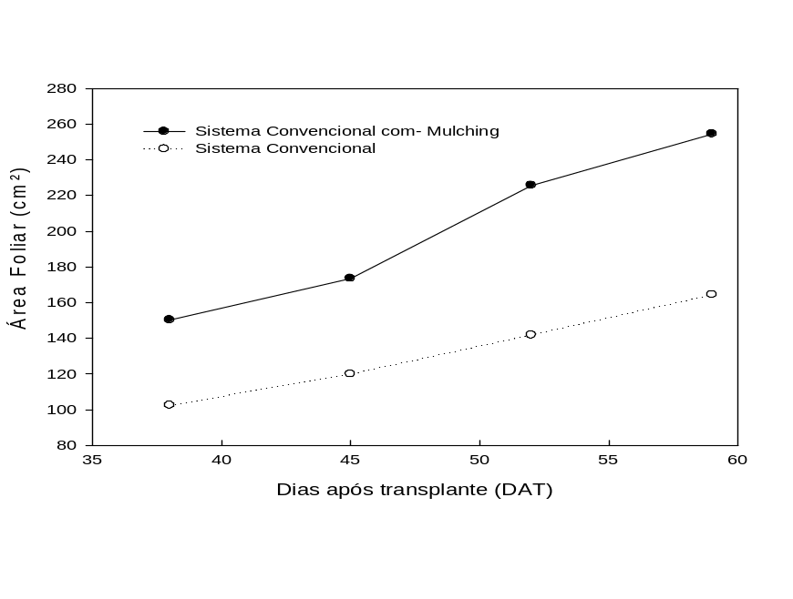
Figura 1 – Área foliar de plantas do tomateiro (Solanum lycopersicum var. cerasiforme), cultivadas no sistema de plantio convencional como e sem mulching. Instituto Federal Catarinense – Câmpus Camboriú, 2015.
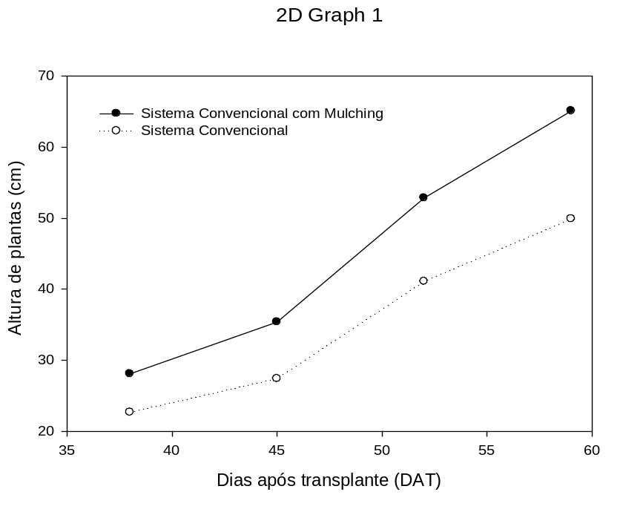
Figura 1 – Altura de plantas do tomateiro (Solanum lycopersicum var. cerasiforme), cultivadas no sistema de plantio convencional como e sem mulching. Instituto Federal Catarinense – Câmpus Camboriú, 2015.
Na figura 2 são apresentados os valores de altura de plantas. Os valores de altura de plantas no sistema de plantio convencional apresentou-se de maneira semelhante ao sistema de plantio convencional com mulching. O percentual de crescimento no sistema de plantio convencional, entre os 38 e 59 DAT foi de 120,19%. Já no sistema plantio convencional com mulching o percentual de crescimento entre este período foi de 131,88%. Considerando os dois sistemas, a altura de plantas no sistema plantio convencional com mulching foi, em média, 78,13% superior ao plantio convencional nos 4 períodos analisados.
Os resultados apresentados nas figuras 1 e 2, podem ser justificados pela relação entre os fatores de clima e acúmulo de restos culturais na superfície do solo, podendo resultar em aumento da biomassa microbiana, potencializando a sua atividade e consequentemente, auxiliando em uma melhor qualidade do solo e aumento de produtividade das culturas. Para Castro Filho et al. (1998) a manutenção da arquitetura de poros pela permanência intacta dos restos de raízes das culturas, a ação da meso e macro fauna na fragmentação desses resíduos e na formação de galerias, por sua vez, influenciam na aeração e na movimentação descendente da água, produzindo trocas mais intensas e contribuindo para melhorar a agregação do solo em sistema de plantio conservacionista.

CONSIDERAÇÕES FINAIS

Até o presente momento, a utilização de plantio convencional com mulching para produção de tomateiro (Solanum lycopersicum var. cerasiforme), apresentou melhores resultados quanto à área foliar e altura de plantas. O trabalho está em andamento.

REFERÊNCIAS

ALBUQUERQUE FILHO, Manoel Ricardo de ; Israel Alexandre Pereira; VIANA, João Herbert Moreira; ALVARENGA, Ramon Costa; RUZ, José Carlos. Plantio convencional. 200-?. Disponível em:<http://www.agencia.cnptia.embrapa.br/gestor/milho/arvore/CONTAG01_32_59200523355.html>. Acesso em: 28 jul. 2015.

CASTRO FILHO, C.; MUZILLI, O. e PODANOSCHI, A. L. Estabilidade dos agregados e sua relação com o teor de carbono orgânico num latossolo roxo distrófico, em função de sistemas de plantio, rotações de culturas e métodos de preparo das amostras. Revista Brasileira de Ciência do Solo, v. 22, n.03, p. 527-538, 1998.

COSTA, R. D. Nutrientes na água do escoamento superficial em sistema plantio direto com mulching vertical. 2004. 79p. Dissertação (Mestrado em Engenharia Agrícola) - Universidade Federal de Santa Maria, RS.

EMBRAPA – EMPRESA BRASILEIRA DE PESQUISA AGROPECUÁRIA. Centro Nacional de Pesquisa de Solos. Manual de métodos de análise de solo / Centro Nacional de Pesquisa de Solos. – 2. ed. rev. atual. – Rio de Janeiro, 1997. 212p.

INMET - INSTITUTO NACIONAL DE METEOROLOGIA. Consulta Dados da Estação Automática: ITAJAI (SC). 2015. disponível em: <http://www.inmet.gov.br/sonabra/pg_dspDadosCodigo.php?QTg2OA==>. Acesso em: 28 jul. 2015.

LEMOS, R.C & SANTOS, R.D. Manual de descrição e coleta de solo no campo. 3ª Ed. Campinas, Sociedade Brasileira de Ciência do Solo, 1996. 84p.

LOPES, P.R.C.; COGO, N.P.; CASSOL, E. A., Influência da cobertura vegetal morta na redução da velocidade da enxurrada e na distribuição de tamanho dos sedimentos transportados. R. Bras. Ci. Solo. Campinas, v.11, p. 193-197, 1987.

MULLER, A. G. Comportamento térmico do solo e do ar em alface (Lactuca sativa L.)para diferentes tipos de cobertura do solo. Piracicaba: ESALQ/USP, 1991. 77p.

SILVA, Rony da. & THIEL, Afranio Austregésilo. Reuso de água com enfoque na produção da agricultura familiar. Instituto Federal de Educação Ciência e Tecnologia – Câmpus Camboriú, 2012.

SILVEIRA, Pedro Marques da; SILVA, Osmira Fátima da; STONE, Luis Fernando; SILVA, José Geraldo da. Efeitos do preparo do solo, plantio direto e de rotações de culturas sobre o rendimento e a economicidade do feijoeiro irrigado. Pesquisa Agropecuária Brasileira, v. 36, n.02, p. 257-263, 2001.

STUMPF, Míriam. Coberturas de solo – Mulch o que é, como funciona?. 200-?. Disponível em: <http://www.fazfacil.com.br/jardim/coberturas-solo-mulch/>. Acesso em: 28 jul. 2015.

Estudante do Curso Técnico em Agropecuária do Instituto Federal Catarinense – Câmpus Camboriú. Bolsista. E-mail: daniel_saojb@hotmail.com
Estudante do Curso Técnico em Agropecuária do Instituto Federal Catarinense – Câmpus Camboriú. E-mail: samara.camposnascimento@hotmail.com
Técnico em Agropecuária do Instituto Federal Catarinense – Câmpus Camboriú. Colaborador. E-mail:
Engenheira Agrônoma, Mestre em Engenharia Agrícola. Professora de Ensino Básico, Técnico e Tecnológico do Instituto Federal Catarinense – Câmpus Camboriú. Orientadora. E-mail: giane@ifc-camboriu.edu.br

